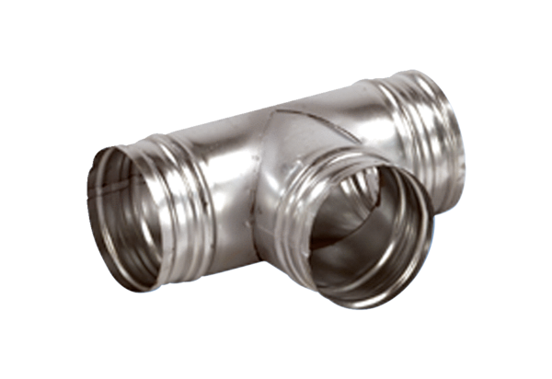Abzweigstück 90° AB 180-100Verpackungseinheit: 1 StückSortiment: K
Artikelnummer: 0055.0375Hersteller: MAICO

